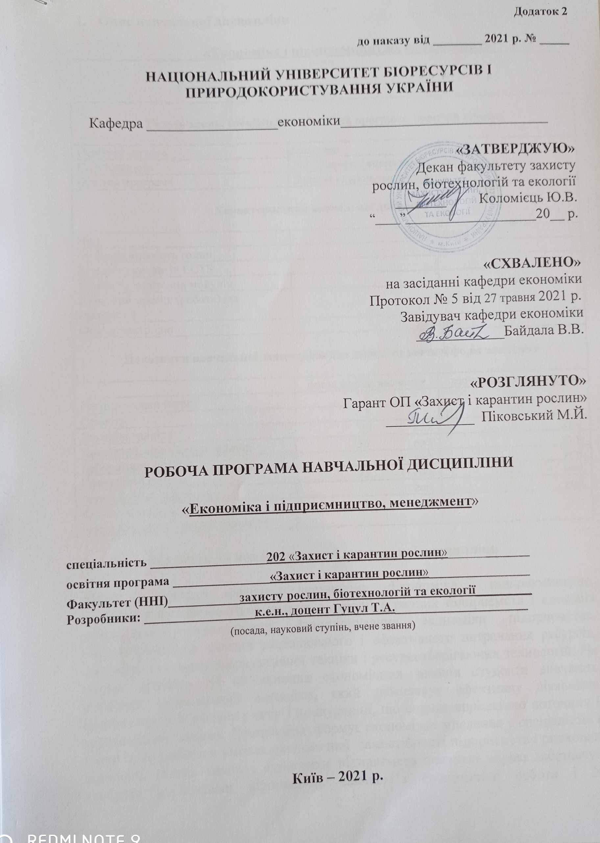

Опис навчальної дисципліни

__________________«Економіка і підприємництво, менеджмент» _________
(назва)

Галузь знань, спеціальність, освітня програма, освітній ступінь

Освітній ступінь | Бакалавр
Спеціальність | 202 “Захист і карантин рослин”
Освітня програма | Захист і карантин рослин
Характеристика навчальної дисципліни

Вид | Обов’язкова
Загальна кількість годин | 120
Кількість кредитів ECTS | 4
Кількість змістових модулів | 2
Курсовий проект (робота) (за наявності) | -
Форма контролю | Екзамен
Показники навчальної дисципліни для денної та заочної форм навчання

 | денна форма навчання | заочна форма навчання
Рік підготовки (курс) | 4 | 7
Семестр | 7 | 7(8)
Лекційні заняття | 15 год. | 6 год.
Практичні, семінарські заняття | 30 год. | год.
Лабораторні заняття | год. | год.
Самостійна робота | 75 год. | 114 год.
Індивідуальні завдання | год. | год.
Кількість тижневих аудиторних  годин для денної форми навчання | 3 год.

Мета, завдання та компетентності навчальної дисципліни

Мета: в процесі вивчення дисципліни «Економіка і підприємництво, менеджмент» набуваються знання з теорії аграрних підприємств і способів забезпечення ефективного функціонування економіки підприємства. Обґрунтовуються методи раціонального і ефективного витрачання ресурсів, застосування високопродуктивної техніки і ресурсозберігаючих технологій. На основі пізнання дії об’єктивних економічних законів студенти вивчають сучасний економічний механізм, який забезпечує ефективну діяльність підприємства в умовах ринку і конкуренції, що сприяє вирішенню поточних і стратегічних завдань. Дисципліна формує економічне мислення у спеціалістів і готує їх до роботи в умовах економічної самостійності підприємств і ринкових відносин. Рівень знань з економіки підприємств значною мірою забезпечує здобуття студентами відповідних навиків з економічної роботи і їх підготовленість до практичної діяльності, що в цілому визначає їх професійну компетентність.
Завдання: надбання студентами знань і вміння з таких проблем, як економічні основи функціонування підприємства; прогнозування і планування діяльності підприємства; персонал підприємства, продуктивність праці та її оплата; матеріально-технічна база і виробнича потужність підприємства; основний і оборотний капітал підприємства; інтелектуальний капітал та нематеріальні активи підприємства; інвестиційні ресурси та інноваційна діяльність; якість і конкурентоспроможність продукції; витрати виробництва, собівартість і ціни на продукцію; економічні результати та ефективність діяльності підприємства.

У результаті вивчення навчальної дисципліни студент повинен

знати: економічні основи функціонування підприємства, основні напрями та види його діяльності, види підприємств, що функціонують в: Україні; систему аналізу та планування обсягів, результатів діяльності та ресурсів підприємства; зовнішнє середовище та його вплив на діяльність підприємства; ресурсний потенціал підприємства та його складові елементи; основні результативні показники діяльності підприємства, порядок їх формування та використання; капітал підприємства, його структуру, взаємозв'язок з іншими ефективність, конкурентоспроможність підприємства та його продукції, володіння практичними навичками оцінки цих параметрів; про сучасні теорії та моделі розвитку підприємства, механізм трансформації (реструктуризації) підприємств у процесі розвитку.
вміти: володіти методами та інструментарієм: стратегічного, тактичного та оперативного планування; планування обсягів діяльності, необхідних ресурсів, зовнішніх і внутрішніх обмежень та ризиками напрямів розвитку та реструктуризації; обґрунтування обсягів виробництва та реалізації продукції, його виробничої потужності, потреби підприємства у матеріальних ресурсах, мати уявлення про| критерії оптимізації обсягів матеріально-сировинних ресурсів, що необхідні підприємству; товарну та цінову політику підприємства; аналізу та планування ресурсів, які необхідні підприємству, розробки політики формування та використання трудових, майнових та фінансових ресурсів; аналізу та планування доходів, поточних витрат і фінансових результатів операційної, інвестиційної та фінансової діяльності підприємства; обґрунтування ефективності інвестиційних та інноваційних проектів; оцінки фінансово-майнового стану підприємства, його конкурентоспроможності та загрози банкрутства.

Набуття компетентностей:
загальні компетентності (ЗК):
ЗК 1. Здатність до абстрактного мислення, аналізу та синтезу.
ЗК 2. Здатність застосовувати знання у практичних ситуаціях.
ЗК 3. Знання та розуміння предметної області та розуміння професійної діяльності.
ЗК 6. Навички використання інформаційних і комунікаційних технологій для професійної діяльності.
ЗК 7. Здатність вчитися і оволодівати сучасними знанням та пошуку, оброблення та аналізу інформації з різних джерел.;
ЗК 9. Здатність приймати обґрунтовані рішення;
ЗК 10. Здатність працювати у команді.

фахові (спеціальні) компетентності (ФК):
СК 3. Здатність прогнозувати процеси розвитку і поширення шкідливих організмів, що дозволить реалізувати державну політику у сфері захисту і карантину рослин;
СК 6. Здатність оцінювати фітосанітарні ризики (біологічні, екологічні, економічні) внаслідок занесення чи поширення регульованих шкідливих організмів;
СК 8. Здатність комплексно застосовувати методи для довгострокового регулювання, розвитку та поширення шкідливих організмів до господарсько невідчутного рівня на основі прогнозу, економічних порогів шкідливості, ефективності дії корисних організмів, енергоощадних та природоохоронних технологій, які забезпечують надійний захист рослин і екологічну безпеку довкілля відповідно до угоди СОТ СФЗ та положень законодавств Європейського Союзу.

Програма та структура навчальної дисципліни для:
– повного терміну денної (заочної) форми навчання;

Назви змістових модулів і тем | Кількість годин
Назви змістових модулів і тем | Денна форма |  |  |  |  |  |  | Заочна форма
Назви змістових модулів і тем | тижні | ∑ | у тому числі |  |  |  |  | ∑ | у тому числі
Назви змістових модулів і тем | тижні | ∑ | л | п | л | інд | с.р. | ∑ | л | п | л | інд | с.р
Змістовий модуль 1. Основи функціонування та ресурсний потенціал аграрних підприємства
Тема 1.Теоретичні основи економіки та підприємництва |  | 5 | - | 2 |  |  | 3 | 6 | - |  |  |  | 6
Тема 2. Підприємство як суб’єкт господарювання |  | 7 | 2 | 2 |  |  | 3 | 6 | - |  |  |  | 6
Тема 3. Земельні ресурси та їх використання |  | 6 | 1 | 2 |  |  | 3 | 7 | 1 |  |  |  | 6
Тема 4. Трудові ресурси, продуктивність праці та її оплата |  | 6 | 1 | 2 |  |  | 3 | 7 | 1 |  |  |  | 6
Тема 5. Капітал підприємства |  | 7 | 2 | 2 |  |  | 3 | 7 | 1 |  |  |  | 6
Тема 6. Матеріально-технічна база аграрних підприємств |  | 5 | - | 2 |  |  | 3 | 6 | - |  |  |  | 6
Тема 7. Інвестиційно - інноваційна діяльність підприємств |  | 9 | - | 2 |  |  | 7 | 6 | - |  |  |  | 6
Разом за змістовим модулем 1 |  | 45 | 6 | 14 |  |  | 25 | 45 | 3 |  |  |  | 42
Змістовий модуль 2. Витрати та результати діяльності підприємства
Тема 8. Витрати виробництва і собівартість продукції |  | 7 | 2 | 2 |  |  | 3 | 7 | 1 |  |  |  | 6
Тема 9. Ціни та ціноутворення на продукцію |  | 7 | 2 | 2 |  |  | 3 | 7 | 1 |  |  |  | 6
Тема 10. Якість і конкурентоспроможність продукції |  | 5 | - | - |  |  | 5 | 6 | - |  |  |  | 10
Тема 11. Економічні результати та ефективність діяльності підприємства |  | 7 | 2 | 2 |  |  | 3 | 6 | 1 |  |  |  | 10
Тема 12. Розміщення, спеціалізація та концентрація виробництва в аграрних підприємствах |  | 6 | 1 | 2 |  |  | 3 | 6 | - |  |  |  | 10
Тема 13. Економіка галузей рослинництва |  | 7 | 1 | 6 |  |  | 20 | 6 | - | - |  |  | 20
Тема 14. Економіка галузей тваринництва |  | 4 | 1 | 2 |  |  | 13 | 6 | - | - |  |  | 10
Разом за змістовим модулем 2 |  | 75 | 9 | 16 |  |  | 50 | 75 | 3 | - |  |  | 72
Усього годин |  | 120 | 15 | 30 |  |  | 75 | 120 | 6 |  |  |  | 114

4. Теми семінарських занять

№ з/п | Назва теми | Кількість годин
 | Підприємство як суб’єкт господарювання | 2
 | Інвестиційно - інноваційна діяльність підприємств | 2
 | Витрати виробництва і собівартість продукції | 2
 | Ціноутворення на продукцію | 2
 | Економічні результати та ефективність діяльності підприємства | 2
 | Розміщення, спеціалізація та концентрація виробництва в аграрних підприємствах | 2

5. Теми практичних занять

№ з/п | Назва теми | Кількість годин
 | Земельні ресурси та їх використання | 2
 | Трудові ресурси, продуктивність праці та її оплата | 2
 | Капітал підприємства | 2
 | МТБ аграрних підприємств | 2
 | Інвестиційно-інноваційна діяльність | 2
 | Витрати виробництва і собівартість продукції | 2
 | Ціноутворення на продукцію | 2
 | Економічні результати та ефективність діяльності підприємства | 2
 | Розміщення, спеціалізація та концентрація виробництва в аграрних підприємствах | 2

6. Контрольні питання, комплекти тестів для визначення рівня засвоєння знань студентами.

- Підприємство як суб’єкт господарювання: поняття, ознаки та цілі діяльності.
- Основні напрямки діяльності підприємств.
- Особливості землі як засобу виробництва.
- Особливості сільськогосподарської праці.
- Продуктивність праці: поняття і сутність.
- Система показників продуктивності праці, методика їх визначення.
- Економічний зміст поділу виробничих засобів на основний і оборотний капітал.
- Склад основного капіталу підприємства.
- Показники ефективності використання основного капіталу.
- Поняття і сутність інвестицій та інвестиційної діяльності.
- Суть собівартості продукції (робіт, послуг) і її види.
- Значення та зміст поділу виробничих витрат на постійні і змінні.
- Склад постійних витрат у рослинництві і тваринництві.
- Склад змінних витрат у рослинництві і тваринництві.
- Методи визначення собівартості одиниці сільськогосподарської продукції.
- Ціна як економічно-фінансовий важіль управління виробництвом.
- Можливі методи ціноутворення. в ринковій економіці.
- Результати виробничої діяльності - поняття і види.
- Мета і способи визначення валової продукції сільського господарства у вартісній формі.
- Товарна продукція і методика визначення показників товарності.
- Кінцева продукція, способи її визначення.
- Види прибутку, послідовність їх визначення.
- Ефективність як економічна категорія, її види.
- Система показників економічної ефективності виробництва сільськогосподарської продукції.
- Поняття беззбитковості виробництва (критичного обсягу реалізації продукції), способи визначення точки беззбитковості.

1. Підберіть відповідності. Системи оплати праці.
А. Відрядно-преміальна система | 1. Оплата праці нараховується тільки за кількість виготовленої продукції за відрядними розцінками;
В.Безтарифна система | 2. Заробіток залежить від результатів роботи робітників-відрядників, яких обслуговують допоміжні працівники;
С. Непряма відрядна система | 3. Крім основного заробітку за прямими відрядними розцінками, працівник додатково отримує премію за досягнення певних показників;
D. Пряма відрядна система | 4. Заробітна плата всіх працівників підприємства представляє собою частку працівника у фонді оплати праці підприємства.

2. Показники економічної ефективності виробництва зерна:
1 | затрати праці на 1га посіву;
2 | собівартість 1ц зерна;
3 | валовий збір зерна;
4 | урожайність;
5 | трудомісткість 1 ц зерна;
6 | ціна реалізації 1ц зерна.

3. Амортизація основних засобів – це:
1 | процес перенесення вартості основних засобів на вартість виготовленої продукції;
2 | поступова втрата основними засобами своїх первісних техніко – експлуатаційних якостей;
3 | процес знецінення основних засобів до настання повного фізичного спрацювання під впливом НТП;
4 | витрати з утримування основних засобів.

4. Вставте пропущене слово. – це процес обґрунтування, затвердження, перегляду, визначення рівня, співвідношення та структури цін і тарифів.

5. З метою контролю за витрачанням коштів на підставі нормативних показників визначають:
1 | очікувану собівартість;
2 | планову собівартість;
3 | фактичну собівартість;
4 | провізорну собівартість.

6. Підберіть відповідність.
А. Первісна вартість основних виробничих засобів | 1. Вартість відтворення основних засобів за сучасних умов виробництва;
В. Відновлена вартість основних виробничих засобів | - Вартість придбаних основних засобів з урахуванням витрат на транспортування та монтаж;
С. Залишкова вартість основних виробничих засобів | 3. Вартість основних засобів, яка визначається як різниця між первісною вартістю та сумою зносу;
D. Ліквідаційна вартість основних виробничих засобів | 4. Вартість основних засобів на час їх вибуття, спричиненого спрацюванням;

7. Доповніть речення. Сукупність матеріальних і природних ресурсів, що використовується для виробництва сільськогосподарської продукції – це____ .

8. Витрати, загальна сума яких не залежить від кількості виготовленої продукції, називаються:
1 | постійними;
2 | змінними;
3 | середніми;
4 | прямими.

9. Ціна – це:
1 | грошовий вираз вартості товару;
2 | грошовий вираз собівартості продукції та вартості основних і оборотних засобів;
3 | грошовий вираз собівартості продукції;
4 | грошовий вираз собівартості продукції та вартості основних виробничих засобів.

10. Фактори, які безпосередньо впливають на рентабельність виробництва цукрових буряків:
1 | реалізовано цукрових буряків;
2 | рівень товарності;
3 | собівартість 1ц коренів;
4 | витрати на 1га посіву;
5 | ціна реалізації 1 ц коренів.

Методи навчання.

Пояснювально-ілюстративний метод - метод навчання, за допомогою якого викладач розкриває сутність певного явища, закону, процесу. Він ґрунтується не стільки на уяві, скільки на логічному мисленні з використанням попереднього досвіду студентів. Студенти здобувають знання, слухаючи пояснення з навчальної або методичної літератури, через екранний посібник у "готовому" вигляді. Сприймаючи й осмислюючи факти, оцінки, висновки, вони залишаються в межах репродуктивного (відтворювального) мислення. Такий метод найширше застосовують для передавання значного масиву інформації.
Лекція - це метод, за допомогою якого педагог у словесній формі розкриває сутність наукових понять, явищ, процесів, логічно пов’язаних, об’єднаних загальною темою.
Інструктаж - передбачає розкриття норм поведінки, особливостей використання методів і навчальних засобів, дотримання правил безпеки під час виконання навчальних операцій. Це важливий етап в оволодінні методами самостійної пізнавальної діяльності. Адже важливо, щоб студенти розуміли не лише, що треба робити, а і як це робити.
Метод роботи з книгою. Студенти мають розуміти, що основне джерело отримання наукової інформації - не викладач, а книга. Тому так важливо навчити студентів методів і засобів самостійної роботи з книгою: читання, переказу, виписування, складання плану, рецензування, конспектування, виготовлення таблиць, схем, графіків та ін.
Практична робота спрямована на використання набутих знань у розв’язанні практичних завдань. Використовуючи практичні методи, варто зважати на низку передумов: забезпечення розуміння студентами сутності наукових знань як базового компонента практичної діяльності; оволодіння алгоритмами застосування знань відповідно до дидактичної мети; створення оптимальних умов для самостійної діяльності студентів у процесі формування умінь і навичок. Адже уміння і навички — це результат індивідуальної дії особистості.

Форми контролю.
- Контрольні опитування
- Модульні контрольні роботи
- Екзамен

9. Розподіл балів, які отримують студенти.

Оцінювання знань студента відбувається за 100-бальною шкалою і переводиться в національні оцінки згідно з табл. 1 «Положення про екзамени та заліки у НУБіП України» (наказ про уведення в дію від 27.12.2019 р. № 1371)

Рейтинг студента,  бали | Оцінка національна за результати складання
Рейтинг студента,  бали | екзаменів | заліків
90-100 | Відмінно | Зараховано
74-89 | Добре | Зараховано
60-73 | Задовільно | Зараховано
0-59 | Незадовільно | Не зараховано

Для визначення рейтингу студента (слухача) із засвоєння дисципліни R_{ДИС} (до 100 балів) одержаний рейтинг з атестації (до 30 балів) додається до рейтингу студента (слухача) з навчальної роботи R_{НР} (до 70 балів): R _{ДИС} = R _{НР} + R _{АТ} .

Методичне забезпечення

- Економіка і підприємництво, менеджмент: Навчальний посібник для студентів вищих закладів освіти III-IV рівня акредитації.
- Економіка і підприємництво, менеджмент: Навчальний посібник (практикум) для студентів вищих закладів освіти III-IV рівня акредитації.
- Економіка і підприємництво, менеджмент: Підручник для студентів вищих закладів освіти III-IV рівня акредитації.
- «Економіка і підприємництво, менеджмент» (розділ "Економіка"): Збірник задач і методичні вказівки для самостійного вивчення дисципліни та контролю знань для студентів.
- Опорний конспект лекцій з курсу "Економіка і підприємництво, менеджмент" (розділ "Економіка").
- Робочий зошит для виконання практичних завдань та самоперевірки знань з курсу "Економіка і підприємництво, менеджмент" (розділ "Економіка").

12. Рекомендована література

- Основна література
- Економіка і підприємництво, менеджмент: навчальний посібник (практикум) / Єрмаков О.Ю. та ін. Київ: ЦП «Компринт», 2014. 360с.
- Економіка і підприємництво, менеджмент: навчальний посібник / Рогач С.М. та ін. Київ: Видавничий центр НУБіП України, 2015. 726с.
- Економіка підприємства: навчальний посібник (практикум) / Рогач С.М. та ін. Київ: ЦП «Компринт», 2016. 488с
- Економіка і підприємництво, менеджмент (частина ІІ): навчальний посібник / Рогач С.М. та ін. Київ: ЦП «Компринт», 2016. 394с
- Економіка і підприємництво, менеджмент: підручник / Ткачук В.А. та ін. Київ: Видавничий центр НУБіП України, 2020. 480с.
- Економіка сільського господарства: навчальний посібник / Збарський В.К. та ін. Київ: Каравела, 2010. 334 с.

- Додаткова література
- Андрійчук В. Г. Економіка підприємств агропромислового комплексу: підручник. Київ: КНЕУ, 2013. 779 с.
- Бойчик І.М. Економіка підприємства: навчальний посібник. Київ: Атіка, 2012. 543 с.
- Економіка аграрних підприємств: навчально-методичний посібник. Суми: ВТД «Уніфверситетська книга», 2008. 270с.
- Курган В.П. Економіка аграрних підприємств: навчально-методичний посібник. Суми: ВТД „Університетська книга”, 2008. 270 с.
- Саблук П. Т. Економічний інтерес у розвитку аграрного виробництва: монографія. Київ: ННЦ «ІАЕ», 2014. 356с.

- Інформаційні ресурси
- Баланси та споживання основних продуктів харчування населенням України: статистичний збірник. URL: http://www.ukrstat.gov.ua/druk/publicat/kat_u/2018/zb/07/zb_bsoph2017_pdf.pdf
- Офіційний сайт Державної служби статистики України. URL: http://ukrstat.org/uk/metod_polog/metod_doc/2008/270/metod.htm
- AgroPortal. URL: https://agroportal.ua/
- Statista. URL: https://www.statista.com/
- Економіка АПК. URL: http://eapk.org.ua/
- Пропозиція. URL: https://propozitsiya.com/

